 | Министерство науки и высшего образования Российской Федерации  Калужский филиал  федерального государственного автономного образовательного учреждения высшего образования  «Московский государственный технический университет имени Н.Э. Баумана  (национальный исследовательский университет)» (КФ МГТУ им. Н.Э. Баумана)

ФАКУЛЬТЕТ ИУК «Информатика и управление»
КАФЕДРА ИУК2 «Информационные системы и сети»

Домашняя работа №1
«Технологии проектирования ИС»

ДИСЦИПЛИНА: «Инженерия требований и спецификация ПО»

Выполнил: студент гр. ИУК2-43Б |  | _________________ Васильев В.В.  (Подпись) (Ф.И.О.)
Проверил: |  | _________________ Белов Е.С.  (Подпись) (Ф.И.О.)
Дата сдачи (защиты):
Результаты сдачи (защиты):
 | Балльная оценка: Оценка:

Калуга, 2026
Работа №1. Тема: Проведение анализа требований информационной системы
Цель работы: Изучить и проанализировать функциональные и нефункциональные требования к информационной системе на примере «Умный дом для пожилых». Научиться описывать компоненты системы, формулировать требования и оформлять результаты анализа.

Задачи работы:
- Определить и описать основные компоненты информационной системы
«Умный дом для пожилых».
- Сформулировать и детализировать функциональные требования к системе.
- Сформулировать и описать нефункциональные требования к системе.
- Представить результаты анализа в виде таблицы соответствия требований.
- Оформить отчет по практической работе, включая рекомендации по улучшению.

Постановка задачи.
Провести анализ требований информационной системы «Умный дом»:
  - Опишите 5 компонентов информационной системы (пользователи, процессы, данные, технологии, процедуры).
  - Сформулируйте 3 функциональных требования ‒для каждого укажите:
    - Информация
    - Информационная система
    - Вычислительная система
    - Требование (условие выполнения)
  - Сформулируйте 1 нефункциональное требование с пояснением, почему оно нефункциональное.
  - Заполните таблицу по аналогии с примером.
  - (Опционально) Добавьте рекомендации по визуализации или сравнению с аналогами.

Описание предметной области.

Предметная область«Умный дом»

Границы и цель
Предметная область охватывает процессы, объекты и правила, связанные с комплексным цифровым управлением и мониторингом домашней среды и здоровья пожилого человека: непрерывный мониторинг физиологических показателей (давление, пульс) и состояния безопасности (падения, активность) → напоминания и контроль приема медикаментов → автоматизированная экстренная помощь и информирование родственников/опекунов.
Цель — создать единую, надежную и интуитивно понятную цифровую платформу для комплексного мониторинга, поддержки и обеспечения безопасности пожилых людей в их домах, автоматизируя сбор жизненно важных данных, управление расписанием приема медикаментов и обеспечивая мгновенную связь с родственниками/экстренными службами для своевременного реагирования и повышения качества жизни

Ключевые понятия (глоссарий)
  - Умный дом ‒ интегрированная система автоматизации и мониторинга домашней среды, включающая аппаратные устройства (датчики, испонительные механизмы) и программное обеспечение для обеспечения комфорта, безопасности и здоровья пользователя.
  - Мониторинг состояния здоровья ‒ непрерывный сбор и анализ физиологических данных пользователя для оценки его самочувствия и своевременного выявления отклонений
  - Датчик падения‒кносимое или стационарное устройство, предназначенное для автоматического обнаруживания факта падения человека и инициирования сигнала тревоги
  - Система напоминаний о приеме лекарств — программно-аппаратный комплекс, который в установленное время оповещает пользователя о необходимости принять лекарства, может контролировать факт приема (например, через нажатие кнопки или подтверждение на устройстве).
  - Экстренный вызов (Emergency Call) — функция, позволяющая пользователю или автоматической системе (при срабатывании датчиков) инициировать экстренную связь с родственниками, опекунами или службами спасения (например, через нажатие тревожной кнопки, автоматическое определение падения).
  - Информирование родственников — автоматизированная система уведомления выбранных контактных лиц (родственников, опекунов) о значимых событиях: срабатывание тревоги, отклонения в показателях здоровья, отсутствие активности, пропуск приема лекарств.
  - Центральный коммутатор — основное устройство системы "умного дома", которое собирает данные со всех датчиков, обрабатывает их, управляет исполнительными устройствами и обеспечивает связь с внешним миром (интернетом, мобильными приложениями).
  - Профиль пользователя — набор настроек и персональных данных, связанных с конкретным пожилым человеком (его медицинские показания, расписание приема лекарств, список экстренных контактов, предпочтения в управлении домом).
  - Персональные данные (ПДн) — любая информация, относящаяся к прямо или косвенно идентифицированному или идентифицируемому пожилому человеку или его уполномоченным представителям (включая медицинские и биометрические данные, подпадающие под законодательство о защите персональных данных (152-ФЗ)).

Основные классы объектов
  - Участники. Пожилой человек (пользователь), Родственник/Опекун (уполномоченный представитель), Администратор системы, Медицинский работник, Служба спасения (112)
  - Устройства и датчики. Датчик давления, Центральный хаб, Датчик падения, Пульсометр, Тревожная кнопка, Датчик активности, Система напоминания о лекарствах, Камера видеонаблюдения (опционально)
  - Данные и показатели. Показания здоровья, Событие, Лог действий, Расписание приема лекартсв, Тревога
  - Настройки и правила. Список экстренных контактов, Профиль пользователя, Правило тревоги, Уровень приватности
  - Интеграционные. SMS-шлюз, API связи с экстренными службами, Мобильное приложение (для родственников), Облачная платформа хранения данных

Бизнес-процессы

- Формирование расписание приема лекарств
- Мониторинг состояния здоровья
- Управление приемом лекартсв
- Настройка профиля пользователя и системы
- Обработка экстренный ситуаций и уведомлений
- Взаимодействие с родтвенниками/опекунами
- Генерация отчетов и аналитика
- Архивация и хранение данных

Правила и ограничения

  - Все собираемые медицинские и поведенческие данные должны обладать подтвержденной точностью и актуальностью (отклонение показаний не более 5%).
  - Запрещено удаление записанных показаний здоровья или зафиксированных событий без логирования действия и подтверждения администратора системы.
  - Доступ родственников к персональным данным и показаниям здоровья пользователя предоставляется только при наличии явного согласия пользователя или его законного представителя (соответствие 152-ФЗ).
  - Отправка экстренных уведомлений родственникам и/или службам помощи должна быть осуществлена не позднее 30 секунд с момента регистрации критического события.
  - Система должна обеспечивать круглосуточную (24/7) работоспособность с показателем доступности не менее 99.9%.
  - Носимые и беспроводные датчики должны оповещать пользователя и родственников о низком заряде батареи не менее чем за 24 часа до полного разряда.
  - Напоминания о приеме лекарств должны быть активированы не менее чем за 5 минут до назначенного времени и повторяться до подтверждения приема или истечения 30 минут.
  - ПДн хранятся только на территории РФ, шифрование rest/motion (ГОСТ 28147-89)

Состояния ключевых объектов (State-диаграмма «Тревога»)
Инициирована → Уведомлена → Принята к обработке → Разрешена→ Зафиксирована→ Архив

Сводная диаграмма предметной области
- Проблемные зоны

  - Разрозненность данных (отдельные приложения для тонометра, пульсометра и датчиков разных производителей)
  - Ошибки при оценке критичности состояния и интерпретации симптомов самим пользователем
  - Отсутствие автоматической оперативной связи между домашними показателями и медицинской картой в поликлинике
  - Недостаток наглядной аналитики и отчетов о динамике состояния для лечащего врача или родственников

Требования к качеству данных

  - Расботоспособность с показателем доступности не менее 99,9%
  - Актуальность расписания приема таблеток ≥ 99%
  - Отклонение медицинских и поведенченские показаний ≤ 5%

Границы исключения

  - Внешние медицинские устройства и лаборатории передают данные измерений, но система не ставит диагнозы
  - Финансово-хозяйственные вопросы (оплата коммунальных услуг, закупка продуктов, управление пенсией) не входят в ИС «Умный дом»
  - Назначение планового лечения и управление персоналом патронажных служб реализуется в параллельной медицинской системе
Таким образом, ИС «Умный дом для пожилых людей» описывает среду мониторинга и безопасности как набор строго типизированных бизнес-объектов, взаимосвязанных процессов, правил и ограничений, достаточный для проектирования корректной и полезной цифровой системы.

Определение состава ИС «Умный дом».
Информационная система «Умный дом» состоит из пяти ключевых компонентов:

Пользователи:
Пожилые люди, родственники/опекуны, медицинские работники, службы экстренной помощи, администраторы системы.

Процессы:
Мониторинг здоровья, обнаружение падений, напоминания о лекарствах, отправка уведомлений о тревогах, экстренный вызов, генерация отчетов.

Данные:
Показания давления/пульса, логи падений, расписание лекарств, список экстренных контактов, статус батарей датчиков, логи активности.

Технологии:
Мобильное приложение (iOS/Android), веб-портал (React/Angular), бэкенд (Python/Go), база данных (NoSQL/Time-series DB), облачная платформа (Azure/Google Cloud), IoT-платформа, API для внешних служб (например, 112), беспроводные протоколы (Zigbee/BLE).

Процедуры:
Политика конфиденциальности и обработки ПДн (152-ФЗ), регламент реагирования на тревоги (не позднее 30 сек), протокол резервного копирования данных (раз в сутки), срок хранения медицинских данных — 7 лет в соответствии с законодательством РФ.

Функциональные требования ИС.
Для определения функциональных требований ИС использовались методы, приведенные в табл. 3
Таблица 3 Методы анализа системы «Умный дом»

Метод | Применение
Интервью | Беседа с 5 пожилыми людьми и 3 родственниками – выяснили, что им нужна простая тревожная кнопка и надежные напоминания о лекарствах.
Наблюдение | Заметили, что пожилые люди забывают измерять давление и теряют мобильные телефоны – значит, нужны автоматические измерения и стационарная тревожная кнопка.
Анализ документов | Изучили ФЗ-152 и рекомендации ВОЗ по уходу за пожилыми – выявили обязательные меры по защите ПДн и нормативы реакции на падения.
Workshop | Собрали разработчиков, медиков, родственников ‒ согласовали, что медики хотят удаленный доступ к данным, а родственники – уведомления о любой неактивности.
Прототип | Сделали макет мобильного приложения ‒ родственники сказали, что не понимают, где кнопка «Связаться с врачом».

Метод | Применение
UseCase | Описали: «Пожилой человек падает → датчик падения срабатывает → система генерирует тревогу → автоматически звонит родственнику → родственник подтверждает или вызывает экстренную помощь».

Описание функциональных требований ИС REQ-01: Мониторинг показаний здоровья
- Информация. Текущие значения давления и пульса (например, «120/80, 70 уд/мин»).
- Информационная система. Датчики, центральный хаб, бэкенд для обработки.
- Вычислительная система. IoT-устройства, MQTT-брокер, Python-бэкенд, Time-series DB.

Требование:
Система должна автоматически собирать показания артериального давления и пульса каждые 3 часа с подтвержденной точностью до 2 мм рт. ст. и 2 уд/мин. Данные должны сохраняться в базе и быть доступны для просмотра через 10 секунд после измерения.

REQ-02: Просмотр статуса пользователя родственником

- Информация. Сводная информация о текущем состоянии пользователя (последние показания, статус активности, журнал событий).
- Информационная система. Мобильное приложение и веб-версия для родственников.
- Вычислительная система. React Native, API с токен-аутентификацией, кэширование.

Требование:
Родственник должен видеть актуальный статус пожилого человека (показания здоровья, последнюю активность, статус приема лекарств) в мобильном приложении в течение 3 секунд после входа, даже при слабом интернете (до 2G). Данные должны синхронизироваться с сервером в течение 1 минуты после изменения или получения нового показания.

REQ-03:Формирование отчета о состоянии пользователя

- Информация: Статистика здоровья и активности пользователя за период (динамика давления/пульса, количество падений, соблюдение приема лекарств).
- Информационная система. Веб-панель для родственников и медиков.
- Вычислительная система. PostgreSQL/MongoDB + отчётный сервис (например, JasperReports) + PDF-экспорт.

Требование:
Родственник или медицинский работник должен иметь возможность сгенерировать PDF-отчёт о состоянии пользователя за месяц с одним кликом. Отчёт должен формироваться за ≤15 секунд и содержать графики, таблицы и сводные показатели

- Нефункциональные требования ИС

NFR-01: Безопасность и защита персональных/медицинских данных (соответствие ФЗ-152)

  - Требование:
Вся персональная информация (ФИО, контакты, расписание лекарств) и медицинские данные (давление, пульс, логи падений) пользователя должны храниться в зашифрованном виде (например, с использованием криптографических стандартов РФ, таких как ГОСТ 28147-89 или ГОСТ Р 34.12-2015) на серверах, расположенных на территории РФ. Передача данных между устройствами, хабом, сервером и пользовательскими приложениями должна осуществляться по защищенным протоколам (например, TLS 1.2+ или HTTPS с применением ГОСТ Р 34.10). Доступ к системе и данным должен быть строго ограничен по принципу «наименьших привилегий» и контролироваться через двухфакторную аутентификацию для администраторов и родственников. Система должна ежегодно проходить внешний аудит на соответствие требованиям ФЗ-152 «О персональных данных» и другим применимым нормативам по защите медицинских данных.

Пояснение: Это нефункциональное требование, так как оно определяет качество системы – её безопасность, соответствие законодательству и надёжность при работе с высокочувствительными персональными и медицинскими данными, а не её конкретные функциональные возможности.
Таблица 4 Таблица соответствия требований

Требование | Информация | Информационная система | Вычислительная система
REQ-01 | Текущие показатели здоровья | Центральный хаб датчиков | IoT-устройства, MQTT-брокер, Python-бэкенд, Time-series DB.
REQ-02 | Текущее состояние пользователя | Мобильное приложение и веб-версия для родственников | ReactNative+API+ кэш
REQ-03 | Статистика здоровья и активности пользователя | Веб-панель для медиков и родственников | PostgreSQL/MongoDB + JasperReports + PDF-экспорт.
NFR-01 | Персональные данные | Все компоненты | AES-256, HTTPS, аудит
- Документация требований

Для удобства документирования и управления требованиями часто используют таблицы. Таблица требований, разработанная в результате анализа ИС «Умный дом».

Таблица 5 Описание требований к ИС «Умный дом»

№ | ID  требо- вания | Тип требования | Описание требования | Источник | Приоритет | Статус | Критерий приемки | Зависимости | Комментарии
1 | REQ- 001 | Функциональное | Система должна автоматически собирать показания артериального давления и пульса каждые 3 часа с подтвержденной точностью до 2 мм рт. ст. и 2 уд/мин. Данные должны сохраняться в базе и быть доступны для просмотра через 10 секунд после измерения. | Анализ потребностей пожилых людей, интервью с родственниками | Высокий | Актуально | Измерения производится каждые 3 часа ± 15 мин; данные доступны в мобильном приложении и веб-панели через ≤10 сек | REQ-003, NFR-001 | Требуется интеграция с тонометрами, поддерживающими Bluetooth/BLE
2 | REQ- 002 | Функциональное | Система Родственник должен видеть актуальный статус пожилого человека (показания здоровья, последнюю активность, статус приема лекартсв) в мобильном приложении в течение 3 секунд после входа, даже при слабом интернете (до 2G). Данные должны синхронизоваться с сервером в течение 1 минуты после изменения или получения нового показания. | Опрос родственников и опекунов | Высокий | Актуально | При входе в приложение данные загружаются ≤ 3 сек; кэширование работает при отсутствии интернета; статус обновляется при подключении | REQ-001, NFR-003 | Реализовать offline-режим с локальным кэшированием последних данных
3 | REQ- 003 | Функциональное | Система должна обеспечивать напоминания о приеме лекарств в установленное время с возможностью подтверждения приема (через кнопку в приложении или на стационарном устройстве). Напоминания активируются за 5 мин до времени приема и повторяются каждые 10 мин до подтверждения, но не более 30 мин. | Интервью с пожилыми людьми и врачами, рекомендации ВОЗ | Высокий | Актуально | Напоминание приходит в Telegram/приложение; подтверждение фиксируется в логе; при отсутствии подтверждения >30 мин → уведомление родственнику | REQ-004 | Поддержка нескольких расписаний (утро/день/вечер)

№ | ID  требо- вания | Тип требования | Описание требования | Источник | Приоритет | Статус | Критерий приемки | Зависимости | Комментарии
4 | REQ- 004 | Функциональное | При срабатывании датчика падения система должна автоматически генерировать тревожное событие, отправлять экстренное уведомление родственнику (SMS/push/звонок) в течение 30 секунд и, при отсутствии реакции в течение 2 минут, инициировать вызов экстренных служб (112) с передачей координат и данных пользователя. | Анализ документов, регламенты МЧС, workshop с родственниками | Критическиий | Актуально | От момента срабатывания до уведомления родственника ≤30 сек; до вызова 112 ≤2 мин 30 сек; в логе фиксируются все действия | REQ-001, NFR-001, NFR-004 | Требуется интеграция с SMS-шлюзом и API экстренных служб
5 | REQ- 005 | Функциональное | Медицинский работник должен иметь возможность просматривать динамику показателей здоровья пациента за выбранный период (день/неделя/месяц) в веб-панели с визуализацией в виде графиков. Отчет должен формироваться за ≤15 секунд и экспортироваться в PDF. | Workshop с медиками, анализ практики | Средний | Актуально | Графики строятся по всем сохраненным данным; PDF-отчет содержит графики, таблицы, сводку; время формирования ≤15 сек | REQ-001, NFR-002 | Данные должны быть подписаны временной меткой
6 | NFR-001 | Нефункциональное (Безопасность) | Вся персональная и медицинская информация должна храниться в зашифрованном виде (ГОСТ 28147-89 или AES-256) на серверах, расположенных на территории РФ. Передача данных — по защищенным протоколам (TLS 1.2+). Доступ строго по принципу наименьших привилегий с двухфакторной аутентификацией для администраторов и родственников. | ФЗ-152 «О персональных данных», требования Роскомнадзора | Критический | Актуально | Проведен аудит ИБ; получен сертификат соответствия; данные не передаются третьим лицам без согласия; все действия логируются | REQ-001, REQ-004, REQ-005 | Ежегодный внешний аудит обязателен
7 | NFR-002 | Нефункциональное (Производительность) | Система должна обрабатывать до 10 000 одновременных подключений (пользователи, устройства) без увеличения времени отклика более чем в 2 раза от нормативного (для критических операций — не более 30 сек). | Технические требования к IoT-платформам, нагрузочное тестирование | Высокий | Актуально | Нагрузочное тестирование:  10 000 одновременных запросов → время отклика для некритических операций ≤ 6 сек, для тревог ≤ 30 сек | — | Использовать горизонтальное масштабирование (Kubernetes)
8 | NFR-003 | Нефункциональное (Доступность) | Система должна обеспечивать круглосуточную (24/7) работоспособность с показателем доступности не менее 99.9% в годовом исчислении (допустимый простой — не более 8,76 часов в год). | SLA-договор с облачным провайдером, требования к медицинским системам | Критический | Актуально | Мониторинг uptime через Grafana/Prometheus; автоматическое уведомление администратора при сбоях; резервный сервер с автоматическим переключением | NFR-001 | Исключить плановые простои в ночное время
9 | NFR-004 | Нефункциональное (Надежность) | Носимые и беспроводные датчики должны оповещать пользователя и родственников о низком заряде батареи не менее чем за 24 часа до полного разряда. При критическом разряде (<5% заряда) датчик должен отправить последний сигнал с указанием уровня батареи. | Анализ документов, регламенты безопасности | Средний | Актуально | Уведомление о низком заряде приходит за ≥24 ч; при достижении 5% заряда фиксируется событие в логе | REQ-001, REQ-004 | Поддержка различных типов батарей (CR2032, AA, встроенные Li-Ion)
10 | NFR-005 | Нефункциональное (Удобство  использования) | Интерфейс мобильного приложения для пожилого пользователя должен быть интуитивно понятным: крупные кнопки (не менее 48x48 pt), высококонтрастные цвета, поддержка голосового ввода и вывода, минимальное количество шагов для выполнения основных действий (тревога, подтверждение приема лекарств) — не более 2 нажатий. | Юзабилити-тестирование с участием пожилых людей (возраст 65+) | Высокий | Актуально | Проведены тесты с 20 пожилыми пользователями; 90% справились с базовыми задачами без инструкции; время выполнения базовых действий ≤30 сек | REQ-002, REQ-003 | Рекомендовано использование шрифтов без засечек (Arial, Helvetica)
11 | REQ- 006 | Функциональное | Система должна вести лог всех событий (измерения, падения, прием лекарств, тревоги, входы в систему) с возможностью фильтрации по дате, типу события и пользователю. Логи должны храниться не менее 3 лет в соответствии с медицинскими требованиями. | Приказы Минздрава, требования к медицинским ИС | Средний | Актуально | Все события фиксируются с timestamp; доступ к логам через веб-панель с фильтрацией; экспорт логов в CSV/JSON | REQ-001, REQ-004, NFR-001 | Обеспечить неизменность логов (иммутабельность)
12 | REQ- 007 | Ограничение | Система не должна хранить биометрические и медицинские данные пользователя дольше 7 лет после прекращения использования системы. Удаление должно производиться автоматически с подтверждением в логе. | ФЗ-152,  архивные правила, медецинские нормы | Критический | Актуально | Автоматическое удаление данных по истечении срока; лог удаления сохраняется в зашифрованном виде; данные невосстановимы | NFR-001 | Перед удалением — архивация в защищенное хранилище на 1 год

- Рекомендации по улучшению и визуализации
- Использовать BPMN-диаграммы для наглядного описания бизнес-процессов (обработка тревоги, цикл напоминаний);
- добавить дашборд в админ-панели с графиками по ключевым метрикам: количество активных пользователей, частота срабатывания тревог, среднее время реакции на события;
- изучить существующие решения (например, «Система заботы» от Ростелекома, Lively, GrandCare) и выделить уникальные преимущества вашей системы;
- прототипирование интерфейсов для разных групп пользователей (пожилой человек, родственник, врач) с учётом требований NFR-005.
Вывод: в ходе практической работы были изучены и проанализированы функциональные и нефункциональные требования к информационной системе. Были обучены описывать компоненты системы, сформулированы требования и оформлен результат анализа.

Работа №2. Тема: ТЗ, календарный план выполнения работ
Цель работы: Разработка ТЗ на основе исследования предметной области.

Задачи работы:
- Проведение исследований предметной области.
- Определение функциональных, нефункциональных и технических требований к информационно-вычислительной системе.
- Разработка ТЗ на проект в соответствии с вариантом
- Оформление отчета в соответствии с приведенными требованиями.

Вариант 5. Задание 1 – Калькулятор процентов
- Введение
Цель работы: разработка технического задания на создание программного продукта «Калькулятор процентов», предназначенного для выполнения различных видов процентных расчетов.
Актуальность разработки:
Процентные расчеты являются неотъемлемой частью повседневной жизни человека. Они используются в различных сферах:
- Финансы: расчет кредитов, вкладов, налогов, процентов по задолженности.
- Торговля: определение размера скидок, наценок, расчет НДС.
- Производство: вычисление долей, отклонений от нормы, процента выполнения плана.
- Образование: решение задач по математике, экономике, статистике.
- Бытовая сфера: расчет чаевых, распределение расходов, оценка экономии.
Несмотря на кажущуюся простоту, ручной расчет процентов часто приводит к ошибкам, особенно при выполнении сложных, последовательных или обратных операций. Существующие стандартные калькуляторы (встроенные в операционные системы или мобильные устройства) имеют ограниченный функционал, как правило, позволяя лишь находить процент от числа. Онлайн-сервисы требуют доступа к интернету и часто перегружены рекламой.
Разрабатываемый программный продукт позволит пользователям быстро, точно и удобно выполнять все основные виды процентных расчетов в одном месте, минимизируя вероятность ошибки и экономя время.

- Определение предметной области
  - Описание текущей ситуации
В настоящее время пользователи для выполнения процентных расчетов используют следующие инструменты:
- Стандартные калькуляторы (на смартфонах, компьютерах, кнопочные калькуляторы). Требуют от пользователя знания математических формул и правильной последовательности действий. Например, чтобы вычислить число, 15% которого равны 30, пользователь должен помнить формулу 30 / 15 * 100 и правильно ввести ее.
- Поисковые системы (Google, Яндекс). Пользователи часто вводят запросы вроде "скидка 20% от 1500" или "сколько процентов составляет 30 от 200" прямо в строку поиска. Это быстро, но требует доступа в интернет и не всегда удобно для цепочек вычислений.
- Онлайн-калькуляторы на специализированных веб-сайтах. Существует множество сайтов, предлагающих различные типы калькуляторов. Недостатки: необходимость искать подходящий сайт, наличие рекламы, невозможность работы офлайн.
- Табличные процессоры (Microsoft Excel, Google Sheets). Мощный инструмент, но требует от пользователя навыков работы с программой и знания синтаксиса формул, что избыточно для простых разовых расчетов.
  - Проблемы и недостатки существующих решений
На основе анализа текущей ситуации можно выделить следующие ключевые проблемы:
- Фрагментарность и отсутствие единого инструмента. Нет одного простого приложения, которое объединяло бы все необходимые типы процентных расчетов.
- Необходимость ручного ввода формул. Пользователь должен помнить или искать нужную формулу, что неудобно и является основным источником ошибок.
- Отсутствие пошаговости и проверки. При последовательных расчетах сложно проверить промежуточные результаты, если они не выводятся на экран.
- Зависимость от интернета. Онлайн-сервисы и поисковики недоступны при отсутствии сети.
- Избыточная сложность. Использование табличных процессоров для простого расчета процентов — это "стрельба из пушки по воробьям".

- Цели и задачи системы
  - Основные цели
Разработать простое, интуитивно понятное десктопное приложение, которое позволит пользователю выполнять все основные типы процентных расчетов без необходимости помнить формулы, совершать сложные последовательности действий и иметь доступ в интернет.
  - Задачи системы
Для достижения поставленной цели необходимо решить следующие задачи:
- Обеспечить выполнение стандартных процентных расчетов:
  - Нахождение процента от числа (например, "Найти 15% от 2000").
  - Нахождение числа по его проценту (например, "Найти число, 5% которого равны 40").
  - Нахождение процентного отношения двух чисел (например, "Сколько процентов число 30 составляет от 250?").
- Реализовать функции "наращения" и "дисконтирования", востребованные в финансовых и торговых расчетах:
  - Прибавить процент к числу (например, "Цена товара 1000 руб. + НДС 20%").
  - Вычесть процент из числа (например, "Цена товара 2000 руб. минус скидка 15%").
- Обеспечить удобный и понятный интерфейс для ввода исходных данных и их коррекции.
- Обеспечить наглядный вывод результата вычислений.
- Реализовать функцию сброса полей для быстрого начала нового расчета.

- Функциональные требования
  - Описание функций
Программа должна обеспечивать возможность выполнения следующих функций:
- F-01: Тип расчета "Часть от целого". Пользователь вводит число (целое) и процент. Система вычисляет значение, составляющее указанный процент от числа.
- F-02: Тип расчета "Целое по части". Пользователь вводит число (часть) и процент, который эта часть составляет от неизвестного целого. Система вычисляет исходное целое число.
- F-03: Тип расчета "Процентное соотношение". Пользователь вводит два числа. Система вычисляет, сколько процентов первое число составляет от второго.
- F-04: Тип расчета "Прибавление процента". Пользователь вводит исходное число и процент. Система вычисляет результат сложения исходного числа и указанного процента от него.
- F-05: Тип расчета "Вычитание процента". Пользователь вводит исходное число и процент. Система вычисляет результат вычитания указанного процента из исходного числа.
- F-06: Очистка полей ввода. Наличие кнопки "Сброс" или "C", которая очищает все поля ввода и поле результата для выполнения нового расчета.
- F-07: Справка. Наличие краткой справочной информации, поясняющей, для решения каких задач предназначен каждый режим работы калькулятора.
  - Пользовательские роли
Система имеет одну роль — Пользователь. Приложение не требует авторизации, не разграничивает права доступа и предназначено для личного использования любым человеком, которому требуется выполнить процентные вычисления.
- Нефункциональные требования
  - Производительность
- Время отклика интерфейса на действия пользователя (нажатие кнопки, ввод цифр) и вывод результата не должно превышать 0,5 секунды.
- Приложение должно потреблять не более 10 МБ оперативной памяти в процессе работы.
- Исполняемый файл приложения не должен занимать более 5 МБ на диске.
  - Удобство использования
Интерфейс должен быть интуитивно понятным и не требовать изучения инструкции. Пользователь с базовыми навыками работы на компьютере должен начать пользоваться приложением сразу после запуска.
- Поля ввода должны иметь четкие текстовые подписи (например, "Введите число:", "Введите процент:", "Результат:").
- Результат вычислений должен визуально выделяться (например, более крупным или жирным шрифтом, рамкой).
- Приложение должно корректно отображаться на экранах с разрешением от 800x600 пикселей и выше. Рекомендуется возможность изменения размера окна или использование фиксированного, но оптимального размера.
- Предусмотреть обработку ошибок ввода: поля должны принимать только цифры, десятичный разделитель (точку или запятую) и знак минуса для отрицательных чисел. При попытке деления на ноль (если это логически возникает в расчетах) должно выводиться понятное сообщение, а не ошибка программы.
  - Надежность
- Приложение должно быть устойчиво к некорректным действиям пользователя (ввод букв, специальных символов) и не завершаться аварийно.
- Предусмотреть блокировку вычислений при неполных исходных данных.

- Технические требования
  - Аппаратные и программные средства
- Целевая операционная система: Microsoft Windows 10 или 11 (возможна кросс-платформенная реализация для Windows и Linux).
- Язык программирования (рекомендации):
  - Python с использованием библиотек для создания графического интерфейса (Tkinter, PyQt5/PySide6).
  - C++ с использованием фреймворков Qt или Windows Forms (C++/CLI).
- Минимальные требования к аппаратному обеспечению:
  - Процессор: с частотой 1 ГГц и выше (любой современный).
  - Оперативная память (ОЗУ): 512 МБ и более.
  - Свободное место на диске: 50 МБ.
  - Интеграция
Интеграция с другими программными системами, базами данных или внешними сервисами не требуется. Программа является полностью автономной и не требует подключения к интернету для выполнения своих функций.

- Этапы разработки (Календарный план)
Разработка проекта осуществляется в соответствии со следующим календарным планом.
Таблица 1. Календарный план выполнения работ

№ п/п | Содержание работы по этапам | Объем этапа в % к общему объему проекта | Срок окончания (неделя) | Фактическое выполнение
1 | Оформление технического задания и его утверждение  (Анализ существующих аналогов, окончательный выбор платформы и инструментов, утверждение ТЗ с руководителем) | 5% | 1
2 | Анализ и описание предметной области  (Уточнение и формализация математических формул для каждого режима работы, детализация сценариев использования) | 10% | 2
3 | Проектирование системы | 30%
3.1 | Разработка структурной схемы  (Определение основных модулей программы: модуль интерфейса, модуль математической логики) | 5% | 2
3.2 | Разработка функциональной спецификации  (Детальное описание работы каждого режима, обработка ошибок, связь интерфейса с логикой) | 10% | 3
3.3 | Разработка информационно-логического проекта  (Проектирование пользовательского интерфейса (макеты окон), разработка алгоритмов обработчиков событий) | 15% | 3
4 | Реализация проекта, разработка контрольных примеров | 45% | 4-5
4.1 | Написание кода математической логики для всех режимов | 15% | 4
4.2 | Создание графического интерфейса пользователя | 15% | 4-5
4.3 | Связывание интерфейса с логикой, обработка событий | 10% | 5
4.4 | Подготовка набора контрольных примеров для тестирования всех функций | 5% | 5
5 | Корректировка проекта и оформление документации  (Исправление ошибок, выявленных в ходе тестирования, написание краткого руководства пользователя, подготовка проекта к защите) | 10% | 6

Задание принял к исполнению _____________ / Белов Е.С. / Дата «7» марта 2026 г.
- Заключение
Ожидаемые результаты:
В результате выполнения данной работы будет создано работоспособное приложение «Калькулятор процентов» с графическим пользовательским интерфейсом. Приложение будет выполнять пять основных видов процентных расчетов, корректно обрабатывать вводимые данные, обеспечивать понятный вывод результатов и предоставлять пользователю краткую справочную информацию.
Перспективы развития:
В будущем функционал программы может быть расширен следующими возможностями:
- Расширение финансового блока: добавление функций расчета сложного процента (доходность по вкладу), аннуитетных платежей по кредиту.
- История расчетов: сохранение всех выполненных вычислений в сессии с возможностью просмотра и копирования.
- Сохранение и печать: возможность сохранения результатов расчета в текстовый файл или их вывода на печать.
- Мобильная версия: создание версии приложения для операционных систем Android и iOS.

Вариант 5. Задание 2 – Умный дом для пожилых людей
- Введение
Цель работы: разработка технического задания на создание информационно-вычислительной системы «Умный дом», предназначенной для комплексного мониторинга состояния здоровья, обеспечения безопасности и повышения качества жизни пожилых людей, проживающих самостоятельно.
Актуальность разработки:
В условиях старения населения и увеличения доли пожилых людей, проживающих отдельно от родственников, остро встает проблема своевременного контроля их здоровья и безопасности. Согласно данным ВОЗ, к 2050 году доля населения старше 60 лет удвоится и достигнет 22%. Многие пожилые люди предпочитают жить самостоятельно, однако это сопряжено с рисками: внезапные ухудшения здоровья, падения, пропуск приема жизненно важных лекарств.
Существующие на рынке решения фрагментированы: одни устройства измеряют давление, другие — следят за движением, третьи — просто звонят родственникам. Отсутствие единой интегрированной платформы приводит к запоздалому реагированию на критические ситуации.
Разрабатываемая система «Умный дом» призвана решить эту проблему, объединив в себе функции непрерывного мониторинга здоровья, автоматического обнаружения опасных событий, контроля приема лекарств и мгновенного оповещения родственников и экстренных служб. Создание такой системы является социально значимой задачей, направленной на повышение качества и продолжительности жизни пожилых людей.

- Определение предметной области
  - Описание текущей ситуации
В настоящее время для ухода за пожилыми людьми используются:
- Разрозненные медицинские приборы: тонометры, глюкометры, пульсоксиметры, данные с которых записываются вручную в бумажный дневник или хранятся в памяти устройства без возможности автоматической передачи родственникам или врачу.
- Мобильные приложения-напоминания: самостоятельные приложения для напоминания о лекарствах, не связанные с мониторингом здоровья и не контролирующие факт приема.
- Тревожные кнопки: простые устройства, требующие физического нажатия. Основной недостаток — пожилой человек может быть без сознания или не успеть нажать кнопку в экстренной ситуации.
- Системы видеонаблюдения: требуют постоянного контроля со стороны родственника, нарушают приватность пожилого человека и не решают проблему автоматического мониторинга здоровья.
  - Проблемы и недостатки
На основе анализа текущей ситуации можно выделить следующие ключевые проблемы:
- Разрозненность данных: Родственник и врач не видят целостной картины состояния пациента. Показатели давления хранятся в одном месте, данные о падениях — в другом, информация о приеме лекарств может вообще отсутствовать.
- Человеческий фактор: Пожилой человек может забыть измерить давление, принять лекарство или вовремя нажать тревожную кнопку.
- Запоздалое реагирование: При падении или инсульте счет идет на минуты. Если пожилой человек не может нажать кнопку, помощь может прийти слишком поздно.
- Отсутствие аналитики: Врач не видит динамику показателей за длительный период для своевременной коррекции лечения.

- Цели и задачи системы
  - Основные цели
Создать единую, надежную и интуитивно понятную цифровую платформу для комплексного мониторинга, поддержки и обеспечения безопасности пожилых людей, автоматизирующую сбор жизненно важных данных, управление расписанием приема медикаментов и обеспечивающую мгновенную связь с родственниками и экстренными службами.
  - Задачи системы
Для достижения поставленной цели необходимо решить следующие задачи:
- Обеспечить автоматический сбор показателей здоровья (давление, пульс) с сертифицированных медицинских устройств.
- Реализовать систему обнаружения падений на основе данных с носимых устройств и стационарных датчиков.
- Разработать интеллектуальную систему напоминаний о приеме лекарств с контролем подтверждения.
- Создать механизм экстренного оповещения родственников и службы 112 при критических событиях.
- Обеспечить удаленный доступ к данным для родственников и медицинских работников через мобильное приложение и веб-панель.
- Гарантировать безопасность и конфиденциальность персональных и медицинских данных в соответствии с ФЗ-152.

- Функциональные требования
  - Описание функций
На основе анализа, проведенного в Практической работе №1, система должна выполнять следующие функции:
- REQ-01: Мониторинг показаний здоровья
  - Автоматический сбор показаний артериального давления и пульса каждые 3 часа.
  - Точность измерений: до 2 мм рт. ст. и 2 уд/мин.
  - Данные должны сохраняться в базе и быть доступны для просмотра через 10 секунд после измерения.
- REQ-02: Просмотр статуса пользователя родственником
  - Отображение текущего статуса пожилого человека в мобильном приложении родственника.
  - Время загрузки данных после входа не более 3 секунд.
  - Синхронизация данных с сервером в течение 1 минуты после изменения.
- REQ-03: Напоминания о лекарствах
  - Активация напоминаний за 5 минут до времени приема.
  - Повтор напоминаний каждые 10 минут до подтверждения приема.
  - Уведомление родственника при отсутствии подтверждения более 30 минут.
- REQ-04: Обработка экстренных ситуаций
  - Автоматическая генерация тревоги при срабатывании датчика падения.
  - Отправка экстренного уведомления родственнику в течение 30 секунд.
  - При отсутствии реакции в течение 2 минут — автоматический вызов экстренных служб (112) с передачей координат и данных пользователя.
- REQ-05: Формирование отчетов для медицинских работников
  - Предоставление графиков динамики показателей здоровья за выбранный период.
  - Экспорт отчета в формате PDF.
  - Время формирования отчета не более 15 секунд.
- REQ-06: Ведение лога событий
  - Фиксация всех событий (измерения, падения, прием лекарств, тревоги).
  - Хранение логов не менее 3 лет.
  - Возможность фильтрации по дате, типу события и пользователю.
  - Пользовательские роли
- Пожилой пользователь: основной пользователь, взаимодействует с системой через носимые устройства, датчики и упрощенный интерфейс с крупными кнопками и голосовым управлением.
- Родственник/Опекун: получает уведомления, просматривает статус и историю, настраивает напоминания через мобильное приложение.
- Медицинский работник: просматривает динамику показателей, анализирует отчеты через веб-панель.
- Администратор системы: управляет пользователями, устройствами, просматривает логи, настраивает систему.
- Нефункциональные требования
  - Безопасность
- Все персональные и медицинские данные должны храниться в зашифрованном виде (ГОСТ 28147-89 или AES-256) на серверах, расположенных на территории РФ.
- Передача данных должна осуществляться по защищенным протоколам (TLS 1.2+).
- Доступ к данным должен предоставляться по принципу наименьших привилегий.
- Для администраторов и родственников необходима двухфакторная аутентификация.
- Система должна соответствовать требованиям ФЗ-152 «О персональных данных».
  - Производительность
- Система должна обрабатывать до 10 000 одновременных подключений (пользователи и устройства).
- Время отклика для некритических операций не более 6 секунд.
- Время отклика для критических операций (обработка тревоги) не более 30 секунд.
  - Доступность
- Круглосуточная работоспособность системы (24/7).
- Показатель доступности не менее 99,9% в годовом исчислении.
- Допустимый простой — не более 8,76 часов в год.
- Автоматическое переключение на резервный сервер при сбоях.
  - Надежность
- Носимые датчики должны оповещать пользователя и родственников о низком заряде батареи не менее чем за 24 часа до полного разряда.
- При критическом разряде (менее 5%) датчик должен отправить последний сигнал с указанием уровня заряда.
- Критические данные должны дублироваться в энергонезависимой памяти на хабе.
  - Удобство использования
- Интерфейс для пожилого пользователя должен иметь крупные кнопки (не менее 48x48 pt).
- Высококонтрастные цвета для слабовидящих пользователей.
- Поддержка голосового ввода и вывода.
- Основные действия (тревога, подтверждение приема лекарств) должны выполняться не более чем за 2 нажатия.
- Юзабилити-тестирование с участием пожилых людей (возраст 65+) с целевым показателем успешности 90%.

- Технические требования
  - Аппаратные и программные средства
Серверная часть:
- Бэкенд: Python (Aiogram 3.x) / Node.js
- База данных: PostgreSQL + Redis (кэширование, сессии)
- Очереди задач: Celery + RabbitMQ
- Хранение временных рядов: InfluxDB / TimescaleDB
- Инфраструктура: Docker, Kubernetes, облачные платформы (Yandex.Cloud / AWS)
Клиентская часть:
- Мобильное приложение для родственников: React Native / Flutter (iOS/Android)
- Веб-панель для медиков и администраторов: React / Vue.js
- Интерфейс для пожилого пользователя: Telegram Bot API или специализированное приложение с крупным UI
Пользовательское оборудование:
- Центральный хаб (Raspberry Pi или готовое IoT-решение)
- Носимый браслет с пульсометром и акселерометром
- Тонометр с поддержкой Bluetooth/BLE
- Датчики падения, открытия дверей, движения (Zigbee)
  - Интеграция
- Интеграция с медицинскими устройствами по протоколам Bluetooth/BLE.
- Интеграция с датчиками умного дома (Zigbee, Z-Wave, Wi-Fi).
- Интеграция с SMS-шлюзом и Push-уведомлениями (Firebase/APNs).
- Интеграция с API экстренных служб (112) по мере доступности.

- Этапы разработки
  - Календарный план выполнения работ
Таблица 2. Календарный план выполнения работ
№ п/п | Содержание работы по этапам | Объем этапа в % к общему объему проекта | Срок окончания (месяц) | Фактическое выполнение
1 | Оформление технического задания и его утверждение | 5% | Месяц 1
2 | Анализ и описание предметной области | 10% | Месяц 1-2
3 | Проектирование системы | 30%
3.1 | Разработка структурной схемы | 5% | Месяц 2
3.2 | Разработка функциональной спецификации | 10% | Месяц 2-3
3.3 | Разработка информационно-логического проекта | 15% | Месяц 3
4 | Реализация проекта | 45% | Месяц 3-6
5 | Тестирование, корректировка и оформление документации | 10% | Месяц 6

Задание принял к исполнению _____________ / Белов Е.С. / Дата «7» марта 2026 г.

- Заключение
Ожидаемые результаты:
В результате выполнения работы будет создана полностью функционирующая информационная система «Умный дом» для пожилых людей, включающая серверную часть, мобильные приложения для родственников, веб-панель для врачей и администраторов, а также интеграцию с необходимым набором IoT-устройств. Система будет соответствовать всем требованиям безопасности, надежности и удобства использования.
Перспективы развития:
- Внедрение элементов искусственного интеллекта для прогнозирования ухудшения состояния здоровья на основе анализа динамики показателей.
- Интеграция с телемедицинскими платформами для проведения онлайн-консультаций с врачом.
- Расширение списка поддерживаемых устройств и протоколов.
- Создание версии для стационаров (дома престарелых, пансионаты) с поддержкой мониторинга для нескольких подопечных одновременно.

Вывод: в ходе практической работы было разработано ТЗ на основе исследования предметной области.

Работа №3. Тема: «Разработка функциональных моделей AS-IS и TO-BE»
Вариант: Информационная система «Умный дом» (для пожилых людей)
Цель работы: Знакомство с понятием функциональных моделей AS-IS («как есть») и TO-BE («как будет»), приобретение навыков построения моделей бизнес-процессов в нотации IDEF0, а также в нотациях «Процесс» и «Процедура».
Задачи:
- Описание и построение функциональной модели AS-IS выбранной предметной области с применением нотации IDEF0.
- Доработка функциональной модели бизнес-процессов выбранной предметной области в нотациях «Процесс» и «Процедура».
- Выявление недостатков в существующей организации бизнес-процессов и построение модели TO-BE («как будет») с учетом внесенных изменений.
- Подготовка отчета.

- Разработка модели AS-IS («как есть»)
Постановка задачи: Задана предметная область – организация процесса ухода и мониторинга за пожилыми людьми, проживающими самостоятельно. В настоящее время процесс осуществляется с использованием разрозненных средств и ручного труда родственников.
Модель AS-IS – это модель «как есть», т. е. модель уже существующего процесса. Построение функциональной модели AS-IS позволяет четко зафиксировать, какие процессы осуществляются при уходе за пожилым человеком, какие информационные объекты используются при выполнении функций различного уровня детализации.
Модель AS-IS показывает зоны ответственности участников процесса (пожилой человек, родственники, медицинские работники) и ход самого процесса. Функциональная модель AS-IS является отправной точкой для анализа потребностей, выявления проблем и «узких» мест, разработки проекта совершенствования процесса ухода за пожилыми людьми.
IDEF0 – нотация графического моделирования, используемая для создания функциональной модели, отображающей структуру и функции системы, а также потоки информации и материальных объектов, связывающих эти функции. К ее особенностям можно отнести:
– использование контекстной диаграммы;
– поддержку декомпозиции;
– доминирование;
– выделение четырех типов стрелок.
Контекстная диаграмма – это верхняя диаграмма, на которой объект моделирования представлен единственным блоком с граничными стрелками. Эта диаграмма называется А-0. Стрелки на этой диаграмме отображают связи объекта моделирования с окружающей средой. Диаграмма А-0 устанавливает область моделирования и ее границу.
  - Контекстная диаграмма
Контекстная диаграмма представляет систему как единый блок («черный ящик») с граничными стрелками, отображающими связи объекта моделирования с окружающей средой.
Описание контекстной диаграммы:
- Входы: состояние здоровья пожилого человека, расписание приема лекарств, обращения/запросы.
- Управление: медицинские нормативы, рекомендации врачей, график приема, требования безопасности.
- Выходы: отчеты о состоянии, тревожные уведомления, подтверждения приема лекарств, вызовы помощи.
- Механизмы: пожилой человек, родственники, медицинские работники, службы экстренной помощи.
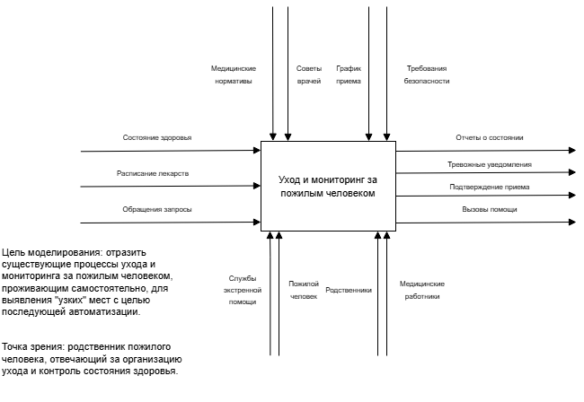
Рисунок 1 - Контекстная диаграмма, "Черный ящик"
Таблица 1.1 – Назначение графических символов, используемых в нотации IDEF0
№ | Название элемента | Графическое обозначение | Описание элемента
1 | Процесс | Прямоугольный блок | Обозначает функцию или процесс. Имя должно быть активным глаголом или глагольным оборотом
2 | Стрелка входа | Стрелка, входящая слева | Данные или материальные объекты, которые преобразуются процессом
3 | Стрелка управления | Стрелка, входящая сверху | Правила, нормативы, регламенты, управляющие процессом
4 | Стрелка выхода | Стрелка, выходящая справа | Результаты выполнения процесса
5 | Стрелка механизма | Стрелка, входящая снизу | Ресурсы, исполнители, оборудование
6 | Туннелированная стрелка | Стрелка в скобках | Данные, не рассматриваемые на родительской или дочерней диаграмме
7 | Внешняя ссылка | Квадрат | Источник или приемник стрелки вне модели
8 | Сноска | Текст с линией | Комментарий к диаграмме

  - Декомпозиция контекстной диаграммы
Декомпозиция контекстной диаграммы до третьего уровня детализации бизнес-процессов представлена на рис. 2, 3, 4.
Декомпозируем контекстную диаграмму на основные бизнес-процессы, выполняемые при уходе за пожилым человеком:
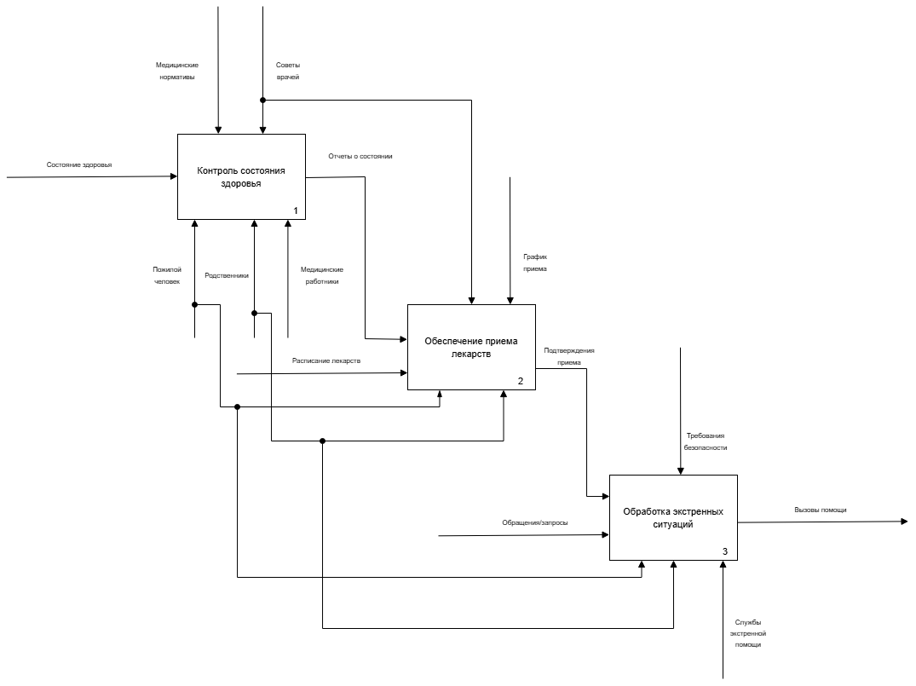
Рисунок 2 - Диаграмма декомпозиции бизнес-процессов предприятия «Мебельная фабрика Восточная». Уровень A1
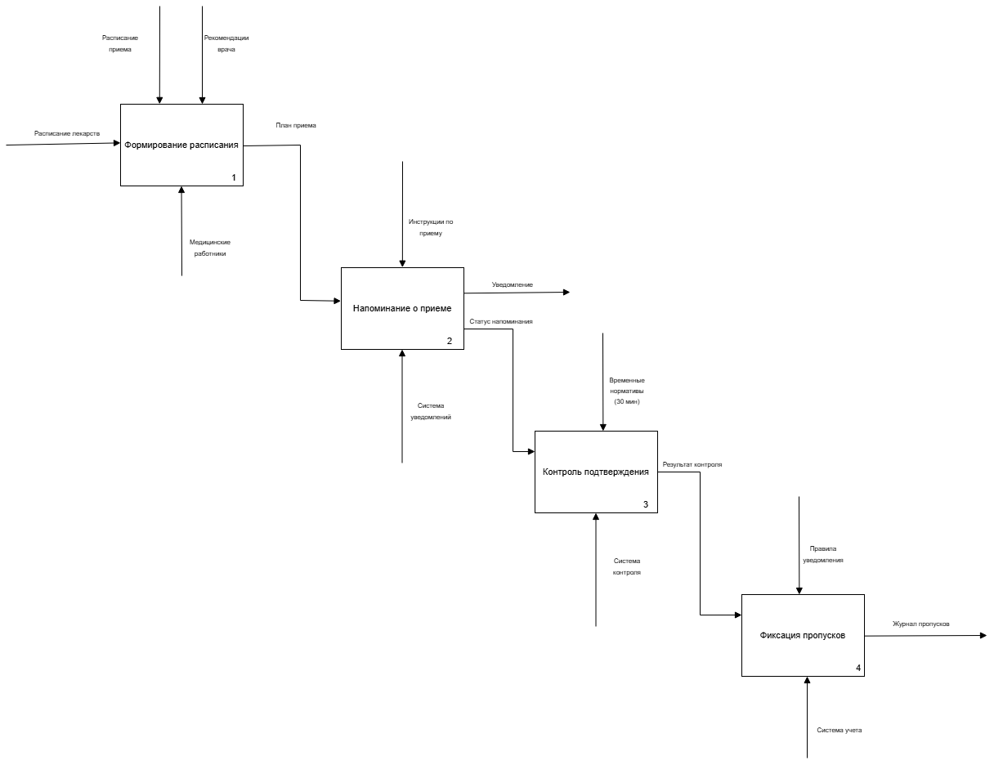
Рисунок 3 - Диаграмма декомпозиции бизнес-процессов предприятия «Мебельная фабрика Восточная». Уровень A2
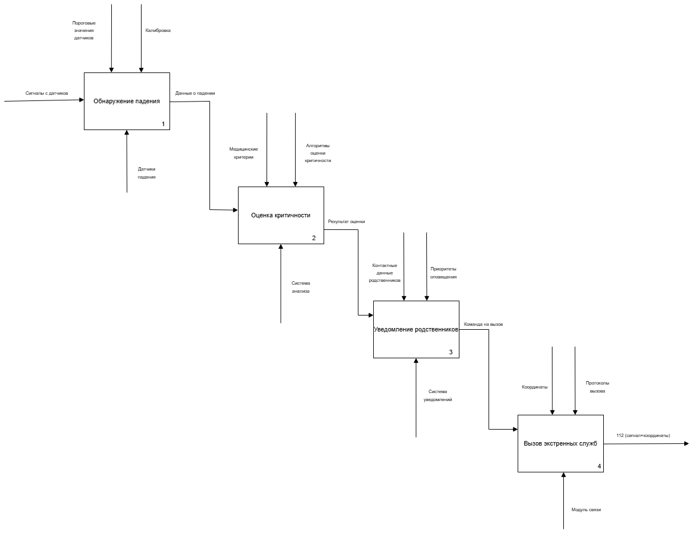
Рисунок 4 - Диаграмма декомпозиции бизнес-процессов предприятия «Мебельная фабрика Восточная». Уровень A3
- Построение модели деятельности. Нотации «Процесс» и «Процедура»
Постановка задачи: для заданной предметной области «Умный дом» построить бизнес-процессы в нотациях «Процесс» и «Процедура».
Нотации «Процесс» и «Процедура» используются для представления алгоритма выполнения процессов нижнего уровня. Различие между нотациями «Процесс» и «Процедура» состоит в том, что дополнительно к графическим элементам, применяемым в нотации «Процесс», в нотации «Процедура» используются дорожки (Swim Lanes), обозначающие исполнителей действий процесса. Это позволяет повысить наглядность диаграммы.
Таблица 2.1 – Назначение графических символов нотаций «Процесс», «Процедура»
№ | Название элемента | Графическое обозначение | Описание элемента
1 | Действие | Прямоугольник | Обозначает действие, внутри помещается название действия. Временная последовательность выполнения действий задается расположением действий на диаграмме сверху вниз
2 | Решение | Ромб | Обозначает ветвление, после которого процесс может пойти по одному альтернативному направлению в зависимости от некоторого условия
3 | Связь предшествования | Стрелка | Обозначает передачу управления от одного действия к другому, т. е. предыдущее действие должно закончиться прежде, чем начнется следующее
4 | Поток объектов | Стрелка с двумя треугольниками | Используется, когда необходимо показать, что из одного действия объекты передаются в другое, при этом первое действие не запускает выполнения второго
5 | Событие | Круг/Овал | Отображают стартовые точки процесса, указывающие на начало процесса, и конечные точки, которыми заканчивается процесс
6 | Дорожки | Горизонтальные полосы | Предназначены для отображения организационных единиц (должности, подразделения, роли) – исполнителей действий (только в нотации «Процедура»)
  - Описание процесса «Обеспечение приема лекарств» в нотации «Процесс»
Рассмотрим более детально бизнес-процесс «Обеспечение приема лекарств». Начальным событием процесса является наступление времени приема лекарства согласно расписанию. Можно выделить трех исполнителей: система, пожилой человек и родственник. Система отправляет напоминание пожилому человеку и ожидает подтверждение приема. Если подтверждение не получено в течение 30 минут, система уведомляет родственника.
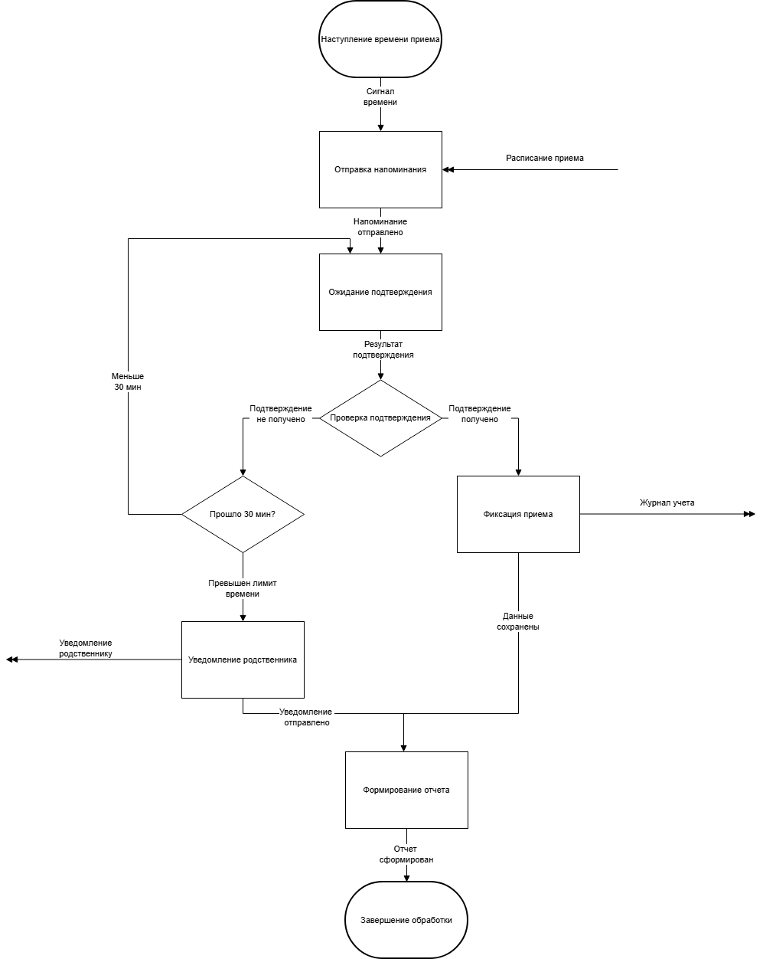
Рисунок 5 - Диаграмма процесса «Обеспечение приема лекарств» в нотации «Процесс»
  - Описание процесса «Обеспечение приема лекарств» в нотации «Процедура»
В нотации «Процедура» добавляются дорожки, обозначающие исполнителей действий.
Исполнители процесса:
- Система (автоматизированная часть)
- Пожилой человек
- Родственник

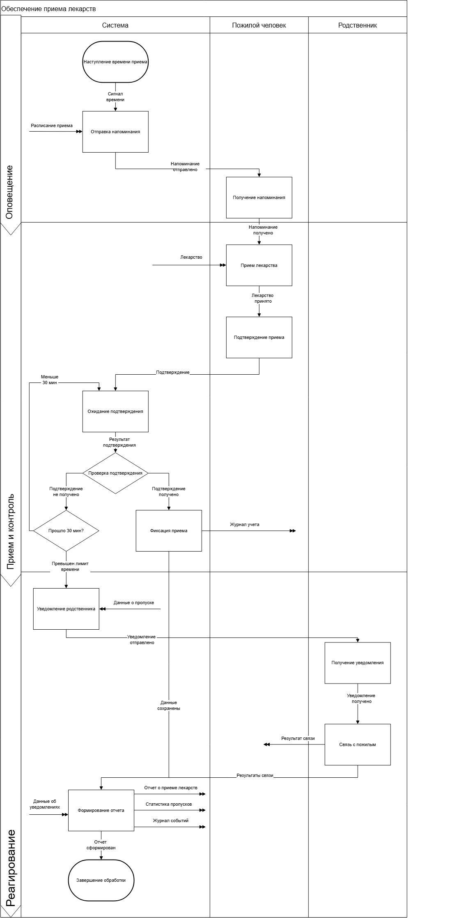
Рисунок 6 - Диаграмма процесса «Обеспечение приема лекарств» в нотации «Процесс»

- Выявление недостатков и построение модели TO-BE («как будет»)
  - Анализ существующей модели AS-IS и выявление недостатков
В результате изучения существующего процесса «Обеспечение приема лекарств» были выявлены следующие недостатки:
Таблица 3.1 – Недостатки, выявленные в модели AS-IS (процесс «Обеспечение приема лекарств»)
№ | Недостаток | Описание | Последствия
1 | Однократное напоминание | Система отправляет только одно напоминание и не пытается повторить при отсутствии реакции | Пожилой человек может пропустить напоминание и забыть принять лекарство
2 | Только текстовые уведомления | При пропуске приема родственник получает только текстовое уведомление, которое может не заметить | Родственник может не отреагировать вовремя на критическую ситуацию
  - Модель TO-BE («как будет») с внедрением информационной системы
На основе выявленных недостатков разработана модель TO-BE для процесса «Обеспечение приема лекарств» с внедрением автоматизированной информационной системы «Умный дом».
Таблица 3.2 – Изменения, внесенные в модель AS-IS (процесс «Обеспечение приема лекарств»)
№ п/п | Внесенные изменения | Содержание | Где реализовано
1 | Добавлена система повторных напоминаний | При отсутствии подтверждения через 10 и 20 минут отправляются повторные напоминания | Между блоками "Ожидание подтверждения" и "Проверка 30 мин"
2 | Добавлен голосовой вызов | При превышении лимита времени (30 мин) система использует голосовой вызов как приоритетный канал для уведомления родственника | В блоке "Уведомление родственника"
  - Доработанная диаграмма декомпозиции процесса «Обеспечение приема лекарств» (TO-BE)
В доработанной модели добавлены:
- Повторные напоминания через 10 и 20 минут при отсутствии подтверждения
- Голосовой вызов как приоритетный канал для уведомления родственника
Изменения выделены красным цветом.

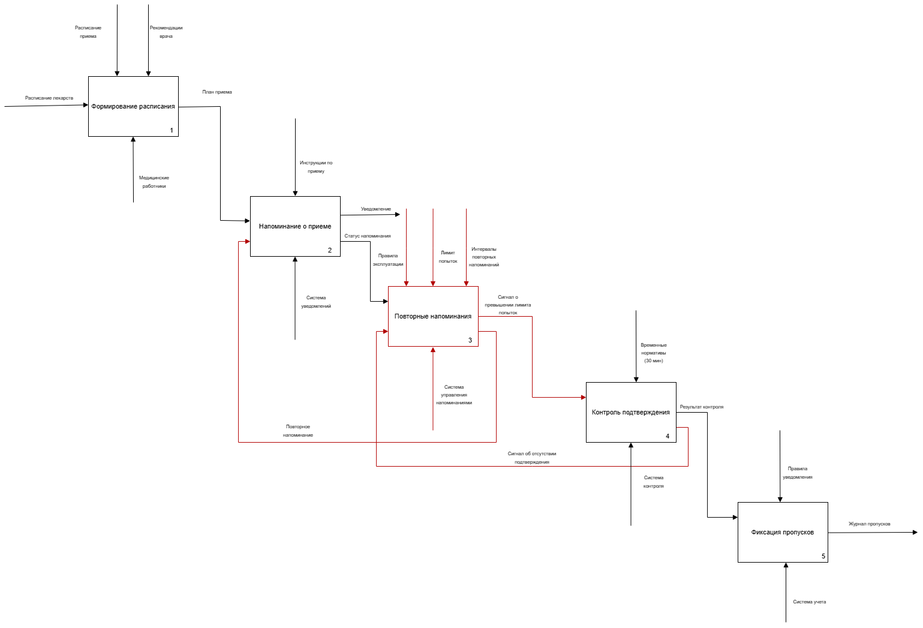
Рисунок 7 - Доработанная диаграмма декомпозиции бизнес-процессов ИС «Умный дом»

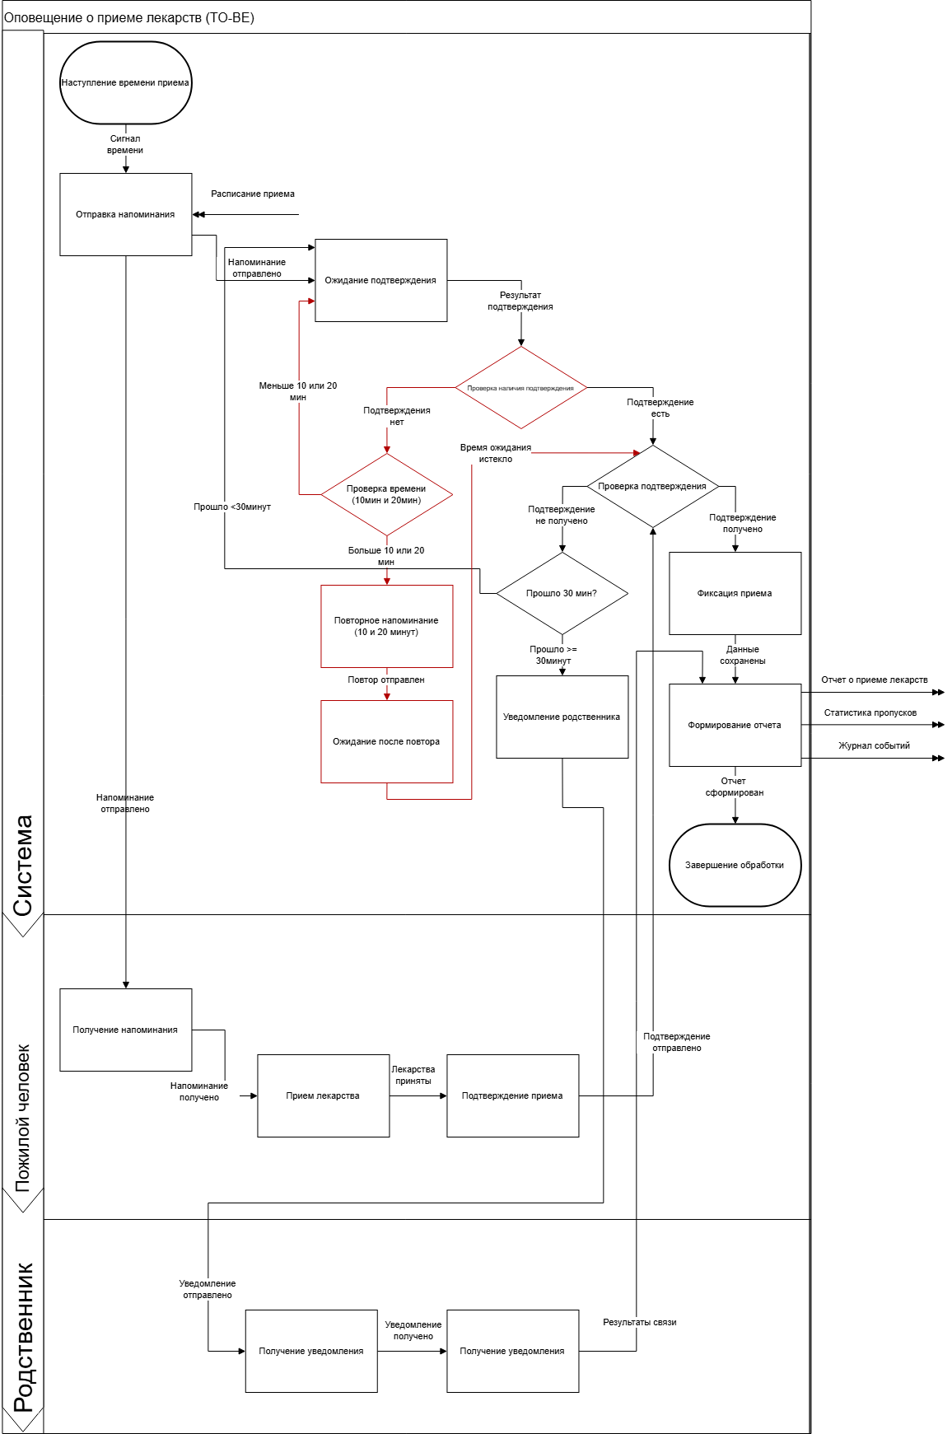
Рисунок 8 - Доработанная диаграмма декомпозиции бизнес-процессов ИС «Умный дом»
Вывод: в ходе выполнения практической работы было произведено знакомство с понятием функциональных моделей AS-IS («как есть») и TO-BE («как будет»), были приобретены навыки построения моделей бизнес-процессов в нотации IDEF0, а также в нотациях «Процесс» и «Процедура».

